麦獭云课堂操作手册
（学生版）
v:2.1.0

杭州麦獭教育科技有限公司
2016年9月

如何注册
首次注册时在首页中点击【注册】进入注册主界面，可以用手机和邮箱进行注册。
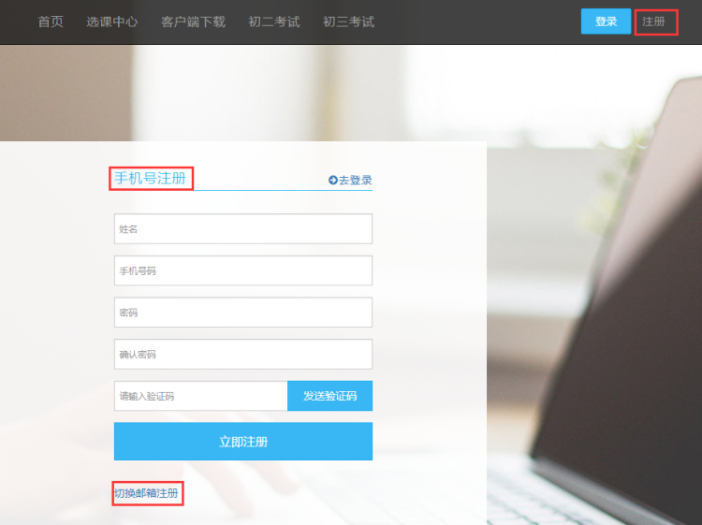

如何登录
注册成功之后在首页中点击【登录】输入【手机号/邮箱】、登录密码，确认无误后，可点击【记住账号】，点击登录进入主界面。
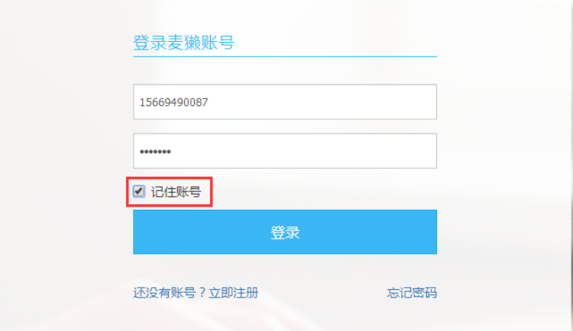

如何找回密码

点击【登录】下方的【忘记密码】，输入账号或者注册的邮箱或者手机号找回密码。
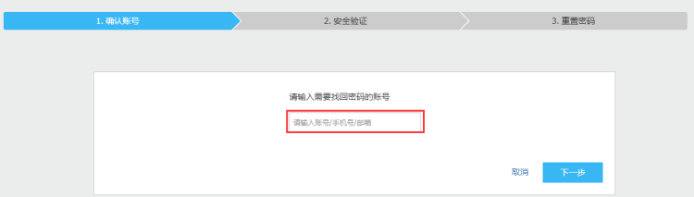

如何进行充值
1、点击【充值】进入充值界面，选择第三方充值方式，输入一定的金额（1麦豆等于1.00元人民币），选择支付宝或者微信进行充值。
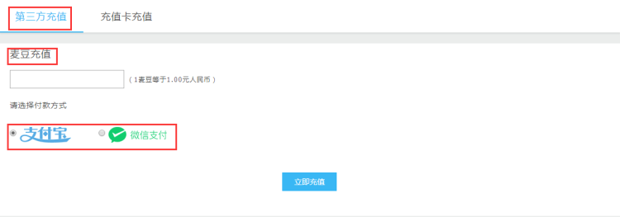
2、使用充值卡进行充值，输入卡号和密码就可以直接进行充值
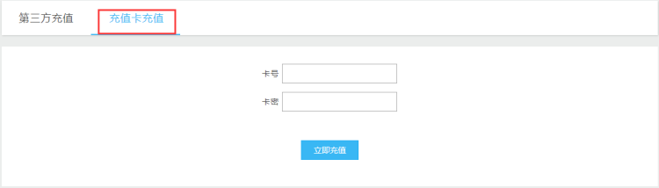

如何购买课程
- 点击【选课中心】进入课程界面
- 选择自己感兴趣的课程，【加入购物车】或者【立即购买】
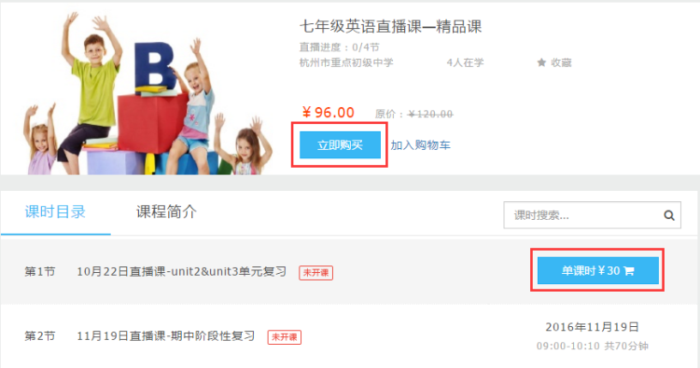
- 点击【购物车】选择所有的课程，点击【提交订单】
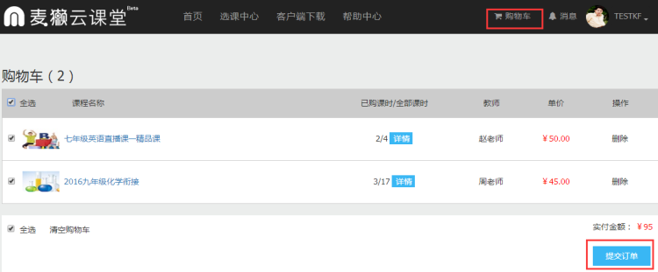
- 进入付款界面，选择付款方式，支付宝或者微信支付，点击【确认付款】
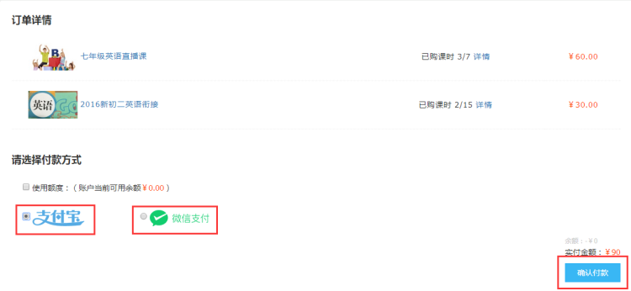
5、用支付宝扫一扫或者微信扫一扫，进行付款
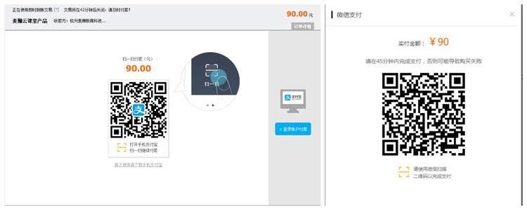

如何进入课堂
方法一：
在开课前十分钟，在【我的课表】的【今日课程】里找到即将开始的课程，点击【进入课堂】即可
方法二：
进入【我的课程】，点击课程封面进入课程详情界面，找到即将开始的课程点击【进入课堂】。

如何查看录像下载课件
进入课程详情界面，查找、搜索要观看的课程，如有【查看录像】则表示有录像可观看；老师如有共享课件，可点击【课件下载】进行下载。
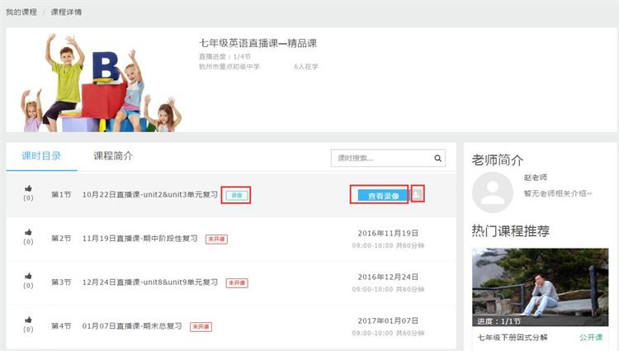

被授权后如何设置音视频
被授权后，点击头像下方的【设置】按钮，弹出设置界面Adobe Flash Player设置点击【允许】，选择正确的【麦克风】【摄像头】输出设备，点击【确定】。
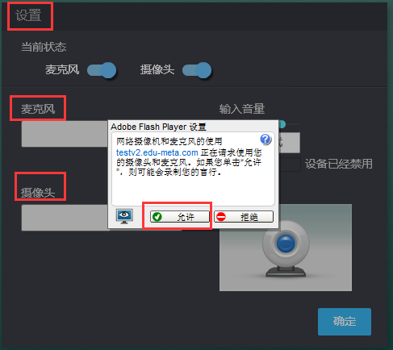

如何使用粉笔功能
选中某一颜色的粉笔在黑板区域进行书写即可
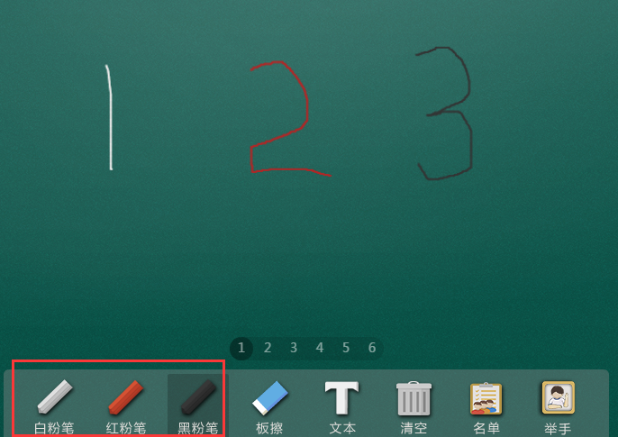

如何使用文本功能
- 在底部工具栏中选中【文本】功能，鼠标移至黑板。单击鼠标左键拖动文本框到一定大小。
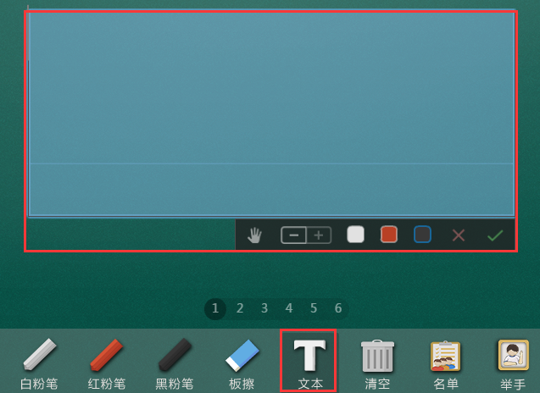
- 在文本框内输入文字，在未点击【确定】之前可随意拖动文本框修改文字大小、颜色，修改成功后点击【确定】保存成功；如果不想输入可点击【取消】。
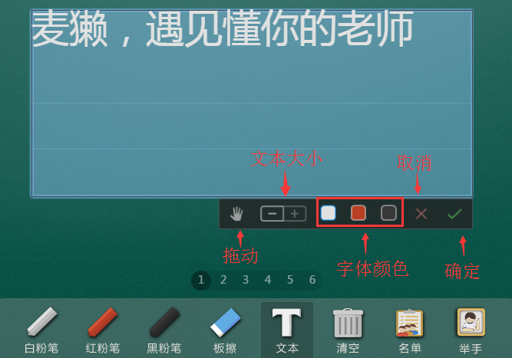

如何与老师进行互动
- 文本互动
展开右侧互动区，在文本聊天窗口进行文本输入（最大输入200字）互动。点击【发送】按钮，即可发送。如果无法输入文字，则表示老师将此功能关闭。
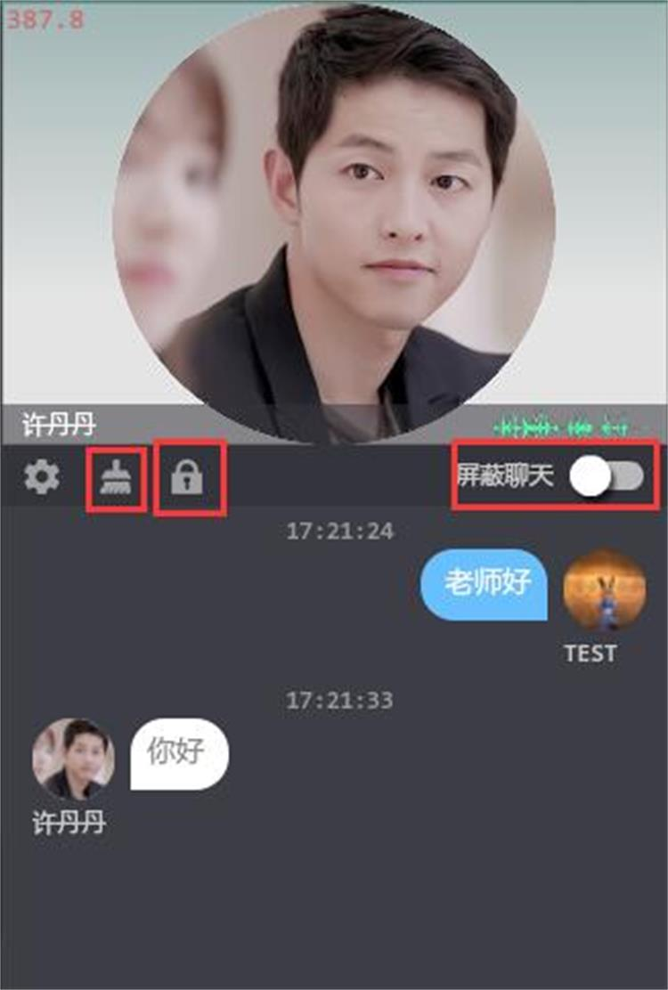
- 音视频互动
点击【举手】按钮，被老师授权之后，设置音视频，即可与老师进行音视频互动。
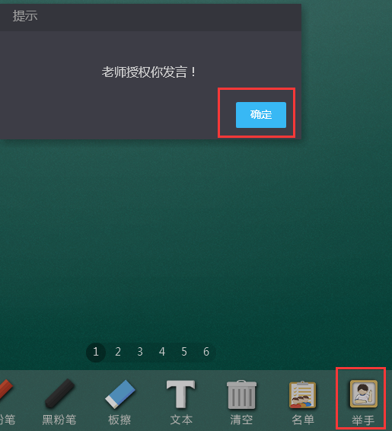

如何退出课堂
点击右上角【退出】按钮，点击【确定】即可退出课堂。

